УВАЖАЕМЫЕ ГРАЖДАНЕ!!!

Ежегодно в весенне-летний период значительно увеличивается количество пожаров. Основные причины пожаров – неосторожное обращение с огнем: сжигание сухой травы, разведение костров, неосторожность при курении, при обращении с бытовыми электрическими приборами.  
Чтобы обезопасить себя, своих родственников от трагедии соблюдайте простые правила:  
• Не пользуйтесь открытым огнем вблизи деревянных строений, кустарников, сухой травы;  
• Не поджигайте сухую траву, огонь распространяется мгновенно, может стать неуправляемым;  
• Своевременно очищайте прилегающую территорию от мусора, строительного материала и сухой травы;  
• Не сжигайте собранный после уборки мусор и сухую траву;  
• В пожароопасный период проводите с детьми и подростками разъяснительную работу. Не разрешайте играть детям спичками;  
• Соблюдайте осторожность при эксплуатации обогревательных приборов и печей, а также при эксплуатации бань;  
• Соблюдайте требования пожарной безопасности в лесах. Не разводите костры в хвойных молодняках, на гарях, на участках поврежденного леса, торфяниках, в местах рубок (на лесосеках), не очищенных от порубочных остатков и заготовленной древесины, в местах с подсохшей травой, а также под кронами деревьев.  
• Пользуйтесь только исправными электроприборами, штепсельными розетками, следите за состоянием изоляции электропроводки;  
• Не применяйте нестандартные электронагревательные приборы, некалиброванные плавкие вставки или другие самодельные аппараты для защиты от перегрузки и короткого замыкания;  
• Не курите в постели, в сараях, на чердаках, в местах хранения горючих материалов, не бросайте непогашенные спички, окурки;  
• Имейте дома и во дворе первичные средства пожаротушения: огнетушитель, емкость с водой, ведро;  
• Уходя из дома, убедитесь, что телевизор, лампы освещения, все электронагревательные и газовые приборы выключены.  
При обнаружении пожара или признаков горения немедленно сообщите об этом по телефонам «101» или с мобильного «112»

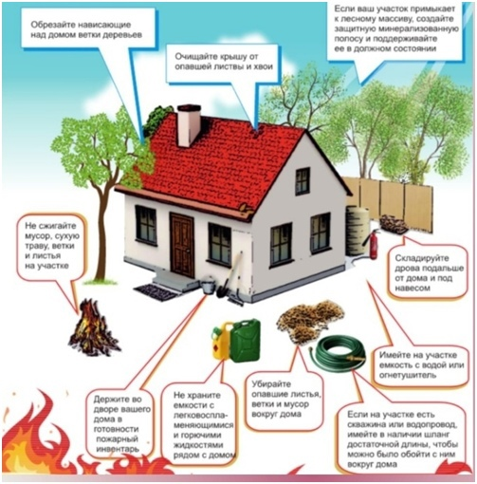

Инструктор противопожарной профилактики Гали Ахматшин